Досуг
«Большое космическое путешествие»
Программное содержание:
Знакомить детей с историческим прошлым нашей страны.
Знакомить детей со знаменательными датами, важными для нашей страны.
Формировать у детей чувство патриотизма через приобщение песням, танцам, играм, стихотворениям, посвященным теме: «Космос».
Развивать речь детей, обогащая словарный запас небо, звезды, планеты, спутники, космос, космонавт).
Вызвать у детей чувство гордости за подвиг космонавтов.
Закрепить знания детей о космосе;
Обогатить игровой опыт детей.
Предварительная работа:
Разучивание песни «Марш юных космонавтов» Филиппенко,
Разучивание стихов о космосе;
Проведение с детьми бесед на темы: «Что такое телескоп?», «Какая она, Луна?», «Звезды и звездные системы», «Космические аппараты», «Вид Земли из космоса».
Оформление
Центральная стена – декорация: звездное небо (на синем фоне звезды и космические корабли, спутники).
Портрет Ю.А. Гагарина.
Под фонограмму песни «Знаете, каким он парнем был» дети входят в зал и занимают места.
Воспитатель: Ребята, сейчас звучала песня. Знаете ли вы, о ком она?
Дети: О Ю.А.Гагарине
Воспитатель: Правильно, это песня о Юрии Алексеевиче Гагарине. Кто такой Ю. А. Гагарин? Это первый космонавт, первый человек, житель нашей страны, который первым полетел в космос. Сейчас вы услышите его голос. Послушайте речь Гагарина перед стартом.
Предстартовая речь Ю.А. Гагарина (фонограмма)
Дети читают стихотворение:
На космическом корабле
Он летел в межпланетной мгле,
Совершив вкруг Земли виток.
А корабль назывался «Восток»
Его знает и любит каждый,
Был он юный, сильный, отважный.
Помним взгляд его добрый, с прищуром,
Его звали Гагарин Юра.
Воспитатель: Как вы думаете, ребята, что нужно делать, чтобы стать космонавтом?
Дети: Много учиться, тренироваться, быть сильным, смелым, выносливым.
Воспитатель: Летать человек мечтал с давних пор, об этом даже во многих сказках говорится.
Дети читают стихотворение:
Повезло тебе и мне –
Мы родились на земле.
Дышим воздухом одним,
Все скорей узнать хотим.
Обратимся, дети, к сказкам,
Может там найдем подсказку.
Летал Хоттабыч на ковре,
Бабка-Ежка – на метле.
Мальчик-с- пальчик в сапоге,
А Мук, представьте в сундуке.
Воспитатель:
Во сне вам часто что-то снится,
И вы летаете, как птицы.
Вы совершаете полет,
И каждый в этот миг растет.
Растет, чтоб мир скорей узнать,
Чтоб на ракете полетать
И космонавтом смелым стать.
Песня «Марш юных космонавтов»
Руководитель физ. воспитания: Давайте проведем веселые соревнования и выявим самых ловких, находчивых и смелых.
Представление команд: «Смелые» и «Решительные».
Жюри: родители.
За победу в конкурсе дети получают 1 очко (флажок)
Итак, первое задание для всех
Интеллектуальный поединок: Кроссворд «Солнечная система»
Детям предлагается шесть вопросов, ответы на которые вписываются в строки кроссворда. Если на все вопросы даны правильные ответы, то в выделенном столбце получится название известной детям звезды.
Планета Солнечной системы, которую в древности называли «планетой войны» за ее красный цвет. (Марс)
Самая далекая от Солнца и самая маленькая планета Солнечной системы. (Плутон)
Спутник Земли. (Луна)
Вторая от Солнца планета Солнечной системы, соседка Земли. (Венера)
Чем знаменита планета Сатурн? (Кольцо)
Самая большая планета Солнечной системы. (Юпитер)
Разминка: Космонавты (дети говорят хором и выполняют движения)
(Речь в движении.АвторГ.А.Артеменкова)
1.Приготовимся, ребята, встать смирно
Космодром уже нас ждет!
Отправляемся сегодня
Мы в космический полет.
2. Проверяем снаряженье руки вперед, вверх
Тренировку проведем.
Сквозь земное притяженье «плывем»
Прямо к звездам путь возьмем. руки вверх «ракетой»
3. Вот уже летим в ракете, лежа на животе
Невесомость в корабле.
Перегрузки знаем эти
Машем мы рукой Земле встать и помахать рукой
4. Звезды справа, звезды слева, рука козырьком вправо, влево
Но совсем не страшно нам,
Потому что только смелым
Ключ известен к чудесам.
5. Мы глядим в иллюминатор, круг из ладоней
Там внизу наша Земля. показать вниз
Она круглая, ребята, круг руками
На ней суша и моря.
6. Мы раскроем все секреты,
Мы изучим шар земной.
Создадим свои проекты,
А пока летим домой.
Эстафета: «Подготовка к путешествию»:
Команды выстраиваются у линии старта. На другом конце зала стоят корзины, в которых лежат различные предметы. Стоящие первыми по сигналу бегут к корзинам, достают оттуда любой предмет, который, по их мнению, будет необходим в космическом путешествии и возвращаются обратно к команде. После этого стартуют вторые игроки и т.д. Когда прибежит последний игрок, все дети поднимают предметы вверх. Победившей считается команда, игроки которой быстрее всех выполнили задание и сумели объяснить, почему они выбрали эти предметы.
Воспитатель:
Ждут нас быстрые ракеты
На далекие планеты.
На какую захотим,
На такую полетим.
Но в игре один секрет
Опоздавшим – места нет.
Подвижная игра: «Быстро найди свое место в космическом корабле».
Дети берут обручи и выполняют с ними упражнения (муз.«Трава у дома»).
Вступление – готовятся
Первая часть – упражнения с обручем
Вторая часть – легкий бег без обручей, воспитатель в это время убирает несколько обручей. С окончанием музыки дети должны впрыгнуть в обруч-ракету. Кому не хватило, тот выбывает из игры.
Эстафета: «Собери космический модуль»
Команды выстраиваются у линии старта, на противоположной стороне зала раскладываются мягкие модули или элементы большого напольного конструктора - строителя. По сигналу воспитателя первый ребенок бежит к модулям. Быстро выбирает одну деталь, устанавливает ее напротив своей команды – это будет первый блок космического модуля, и бежит обратно. После его возвращения в эстафету включается второй игрок и т.д. Победившей считается команда, которая первой закончит соревнование и соберет самый красивый космический модуль.
Эстафета «Команда «На старт!»
Объявляется срочная посадка на космический корабль. Перед каждой командой выкладываются тоннель – это входной модуль космического корабля - и стойка, которая обозначает его люк. Дети по очереди пролезают сквозь тоннель, забегают за стойку – они уже в космическом корабле, выигрывает команда, которая быстрее всех выполнит задание и закончит посадку на корабль.
Воспитатель: Дети, как часто вы смотрите на небо? А что видно там темной ночью? Мы видим много-много ярких звезд. Кажется, будто сказочный волшебник разбросал по темно-синим небесам пригоршни сверкающих алмазов.
Дети читают стихотворение:
Звездочки ясные,
Звездочки частые
В небе высоком горят.
Словно поют они песни прекрасные –
С нами они говорят!
Небо огромное,
Небо бездонное,
Звезд, как песчинок, не счесть.
Все же, поверьте,
Звезда путеводная
В жизни у каждого есть!
Воспитатель: Я знаю, что каждый из вас мечтает побыстрее вырасти и выбрать себе самую интересную, самую замечательную профессию. А какие профессии вы знаете?
Дети: повар, швея, артист, пекарь, шофер.
Воспитатель: а как вы думаете, есть такая профессия Звездочет? Давайте поиграем в игру «Звездочет».
Дети встают в круг, выбирается звездочет, он встает в круг и загадывает профессию, дети идут по кругу и поют:
Звездочет, звездочет,
Поиграй-ка с нами,
Что покажешь ты нам,
Отгадаем сами!
Звездочет изображает действие, дети отгадывают.
Руководитель физ. воспитания: вот и закончились наши соревнования. Вы замечательно справились со всеми заданиями, показали, как вы тренировались, какие вы сильные, смелые, выносливые. А теперь жюри подведет итоги.
Подведение итогов, награждение призами и дипломами участников соревнований.
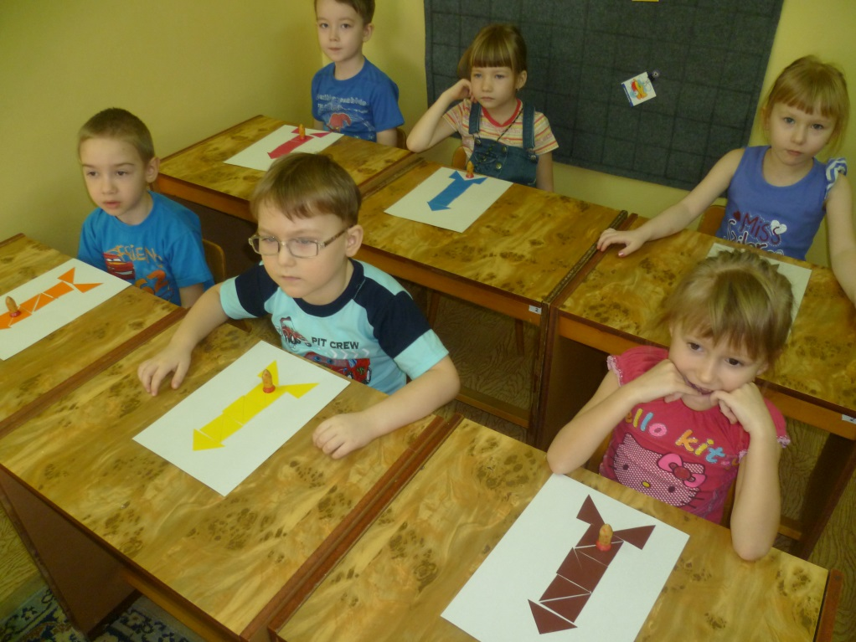
Досуг совместно с родителями
«Большое космическое путешествие»
Цель мероприятия:
Объединить детей и родителей, создать условия для их совместной деятельности, переживаний и эмоций.
Задачи:
1.Расширять и обобщать представления детей о Солнечной системе, о планетах Солнечной системы.
2.Способствовать развитию речевого общения.
3.Развивать планирующую функцию речи.
4.Активизировать словарь за счет слов: небо, звезды, планеты, спутники, космос, космонавт, Солнце, Земля, Луна.
5.Обогащать словарь за счет слов Галактика, Вселенная, Солнечная система, Меркурий, Венера, Земля, Марс, Юпитер, Сатурн, Уран, Нептун, Плутон, невесомость, орбита, метеорит, скафандр.
6.Развивать умение разгадывать загадки.
7.Способствовать воспитанию детской инициативы и творчества, выполнять задания по словесному объяснению, формировать элементарный самоконтроль.
8.Развивать интерес к новым источникам информации.
Участники:
Дети
Родители
Воспитатели
Материалы и оборудование:
Мультимедийная установка.
Презентации по теме.
Материалы в центрах активности.
Ход мероприятия.
Первый групповой сбор.
Воспитатель: Добрый день, ребята и уважаемые родители. Мы с вами любим, путешествовать по разным местам и сегодня я снова приглашаю вас в одно неизведанное нами место. Но для начала немного разомнемся:
Игра «Космическая фантазия».
Воспитатель: Вы все звезды. Мы превращаемся с вами в одно созвездие. Возьмемся крепко за руки и изобразим его. А теперь встанем широко-широко, чтобы почувствовать, что мы все вместе составляем одно целое и каждый в этом созвездии очень важен.
Речь в движении.
Приготовимся, Ребята,  Космодром уже нас ждет!  Отправляемся сегодня  Мы в космический полет.  Проверяем снаряженье,  Тренировку проведем,  Сквозь земное притяженье  Прямо к звездам путь возьмем.  Вот уже летим в ракете,  Невесомость в корабле.  Перегрузки знаем эти.  Машем мы рукой Земле.  Звезды справа, звезды слева,  Но совсем не страшно нам,  Потому что только сильным  Путь доступен к небесам.  Мы глядим в иллюминатор,  Там внизу наша Земля.  Она круглая, ребята,  На ней суша и моря.  Мы раскроем все секреты,  Мы изучим шар земной.  Создадим свои проекты,  А пока летим домой. | встать смирно  маршируем  руки вперед по очереди приседаем  «плывем» руки вверх «ракетой»  «плывем»  качаемся «лодочкой»  помахать рукой, встать  рука козырьком вправо, влево качаем головой  показываем мускулы  руки вверх,  круг из ладней  показать круг руками  показывают ладошки  поднимают круглые руки над головой  показывают большой палец  машут рукой, улетают на самолете.
Воспитатель: Итак, набрались сил. Куда же мы отправимся? Догадаться вам помогут загадки.
Океан бездонный, океан бескрайний,
Безвоздушный, темный и необычайный,
В нем живут Вселенные, звезды и кометы,
Есть и обитаемые, может быть, планеты.
(Космос)
Состоит из точек свет, полна горница планет.
(Космос)
Там все знаки зодиака -
Водолея, девы, рака.
Светятся и ночью и днём,
Туда смотрит астроном.
(Космос)
Да, правильно мы отправляемся в космос. Как вы думаете, что такое космос? (Предположения детей, а потом ответы родителей. Ответы произвольные).
Воспитатель: Молодцы, как много вы сказали. И мы сегодня отправляемся в большое космическое путешествие. Чтобы отправиться туда, немного расслабьтесь, смотрите на экран и послушайте музыку. Представьте, что вы находитесь в космическом пространстве.
Компьютерная презентация 1.
Итак, ребята наш виртуальный полет окончен.
Физминутка.
Раз-два, стоит ракета  Три-четыре, скоро взлет,  Чтобы долететь до солнца,  Космонавтам нужен год.  Но дорогой нам не страшно,  Каждый ведь из нас атлет.  Пролетая над землею,  Ей передадим привет. | дети поднимают руки вверх  разводят руки в стороны  круг руками  берутся руками за щеки, качают головой  руки в стороны, наклоны корпусом вправо-влево  сгибают руки в локтях  разводят руки в стороны  поднимают руки вверх и машут
Презентация центров активности в форме компьютерной презентация 2.
Воспитатель: Ребята для Вас звездочет оставил небольшое послание.
Чтобы в Космос полететь
Нужно многое уметь.
Чтобы космонавтом стать
Нужно многое узнать.
Посетить планеты вы
Обязательно должны
Выполнив задание
Не забудь звезду.
Она счастье вам найдет
И сюрприз преподнесет!
Вот какие задания приготовил для вас звездочет:
Центр «Искусств» планета «Венера»:
Вам надо сделать гравюру «Космические путешествия» и раскрасить медальончики «Знаки зодиака».
Центр «Математики» планета «Юпитер»:
Предлагает поиграть в развивающие игры.
Центр «Литературы» планета «Сатурн»:
Необходимо разгадать кроссворд, составить словарик «Космические термины» и разгадать ребусы.
Центр « Строительства» планета «Меркурий»:
Вы можете «Построить ракету».
Центр «Театрализации» планета «Марс»:
Вы можете сделать «Смешных инопланетян».
Центр «Научных исследований» планета «Уран»:
Предлагает вам сравнить планеты и провести опыт «Извержение Вулкана».
Центр « Кулинарии» планета «Нептун»:
Предлагает приготовить десерт для космонавтов.
Воспитатель: А теперь, выполняя задания звездочета, вы узнаете, зачем человек полетел в космос? Подумайте, что вы хотите сегодня сделать и отправляйтесь на любую планету.
Деятельность детей и родителей в центрах активности по выбору.
Оснащение центров активности:
Центр «Искусств» планета «Венера».
Деятельности:
Выполнение гравюры «Космические путешествия».
Раскрашивание медальончиков «Знаки зодиака».
Задачи:
Ознакомить с новой художественной техникой – гравюрой.
Развивать воображение и творчество, навыки рисования гуашью, умение пользоваться пооперационной картой.
Формировать умение составлять композицию.
Воспитывать аккуратность.
Материал: заготовки гравюр, медальоны, гуашь, кисти, клеенки, тряпочки, пооперационная карта.
Центр «Математики» планета «Юпитер».
Деятельности:
Развивающие игры: Блоки Дьенеша, математические планшеты, палочки Кюизенера.
Задачи:
Формировать элементарные математические представления:
формировать умение сравнивать предметы и геометрические фигуры по двум и более свойствам;
упражнять в порядковом и количественном счете;
развивать умения сравнивать предметы с помощью мерки;
развивать умения выявлять в объектах разнообразные свойства, называть их, абстрагировать и удерживать в памяти.
Развивать первичные приемы логического мышления (формировать способность к восприятию, сравнению, обобщению, классификации).
Воспитывать любознательность, интерес к путешествию как форме познания окружающего мира.
Материал: Блоки Дьенеша, картограф «Собери ракету», палочки Кюизенера, математические планшеты, рабочие листы, фломастеры.
Центр «Литературы» планета «Сатурн»
Деятельности:
Решение кроссворд «Загадки Астронома».
Составление словарика «Космические термины».
Разгадывание ребусов.
Задачи:
Закрепить знания детей о космических терминах.
Обогащать словарный запас детей.
Развивать логическое мышление при разгадывании кроссвордов, ребусов
Развивать познавательный интерес детей.
Воспитывать любознательность, трудолюбие, аккуратность.
Материал: кроссворд, ребусы, фото космических объектов, названия терминов, клей, клеенка, тряпочки, фломастеры.
Центр «Строительства» планета «Меркурий».
Деятельность:
Изготовление ракеты.
Задачи:
Привлечь детей к выполнению общего дела, к участию в решении коллективных задач.
Закрепить умение составлять ракету из деталей, соединять детали приемами склеивания.
Способствовать формированию умения анализировать свою постройку.
Способствовать развитию образного мышления, воображения, инициативы.
Материал: коробки, клей, тряпочки, клеенка, самоклеющаяся бумага, ватман, пооперационная карта.
Центр «Театрализации» планета «Марс».
Деятельность:
Изготовление масок «Смешные инопланетяне».
Задачи:
Развивать мелкую моторику рук.
Формировать умение составлять композицию из готовых деталей.
Развивать творчество и воображение.
Развивать умение пользоваться пооперационной картой.
Материал: бумажные тарелочки, заготовки, клей, тряпочки, клеенка.
Центр «Научных исследований» планета «Уран».
Деятельности:
Заполнение картографа: «Сравни планеты»
Опыт «Извержение Вулкана»
Задачи:
Познакомить детей с природным явлением – извержение вулкана, причиной его извержения;
Развивать познавательную активность детей в процессе самостоятельного выполнения опытов по схеме;
Развивать аккуратность, взаимопомощь.
Закрепить знания о планетах солнечной системы.
Развивать умение пользоваться пооперационной картой.
Материал: картограф «Сравни планеты», сода, уксус, макет вулкана, красная краска, фломастеры.
Центр « Кулинарии» планета «Нептун»
Деятельность:
Приготовление десерта для космонавтов.
Задачи:
Воспитывать интерес к кулинарному делу, желание угостить друзей.
Формировать умение пользоваться ножом.
Развивать умение пользоваться пооперационной картой.
Материал:
Продукты: грейпфрут, гранат, виноград, апельсин, яблоко, мандарины, хлеб
Инструменты и оборудование: шпажки, ножи, скатерть, дощечки, полотенце.
Дети вместе с родителями выполняют задания. После выполнения заданий, на каждой планете, надо не забыть взять звезду. После деятельности, подчитаем, кто больше всех выполнил заданий.
2 Групповой сбор.
Задачи:
Формировать умение высказываться о своей работе и слушать рассказы сверстников и родителей.
Воспитывать чувство собственной значимости и удовлетворения за самостоятельно выполненную работу.
Под музыку дети и родители заканчивают деятельность и собираются в кружок.
Воспитатель: мы заканчиваем наше большое космическое путешествие. Вы много узнали и сделали. А теперь расскажите об этом.
Кто побывал на планете «Венера» в центре «Искусств»?
Дети рассказывают, что они сделали.
Родители отвечают на вопрос: Зачем человек полетел в космос?
Кто побывал на планете «Юпитер» в центре «Математика»?
Кто побывал на планете «Сатурн» в центре «Литературы»?
Кто побывал на планете «Меркурий» в центре «Строительства»?
Кто побывал на планете «Марс» в центре «Театрализации»?
Кто побывал на планете «Уран» в центре «Научных исследований»?
Кто побывал на планете «Нептун» в центр «Кулинарии»?
Дети считают звезды и получают призы.
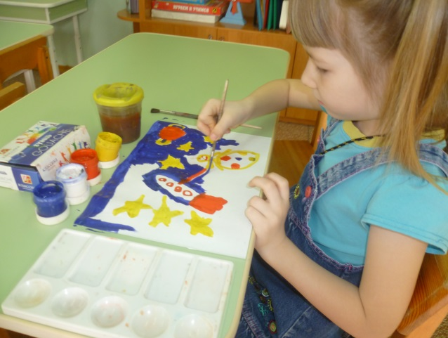
^ Опытническая деятельность.
Опытническая деятельность для дошкольников.
« Звезды светят постоянно»
Цель: показать, что звезды светят постоянно.
Материал : дырокол, картонка размером с открытку, белый конверт, фонарик.
Процесс: пробейте дыроколом в картонке несколько отверстий. Вложите картонку в конверт. Находясь в хорошо освещенной комнате, возьмите в одну руку конверт с картонкой, а в другую фонарик. Включите фонарик и с расстояния 5 см посветите на обращенную к вам сторону конверта, а потом на другую сторону.
Итоги: Дырки в картоне не видны через конверт, когда вы светите фонариком на обращенную к вам сторону конверта, то становятся хорошо заметными, когда свет от фонаря направлен с другой стороны конверта прямо на вас.
Почему? В освещенной комнате свет проходит через дырочки в картоне независимо от того, где находится зажженный фонарик, но видно становится их тогда, когда дырка, благодаря проходящему через нее свету, начинает выделяться на черном фоне. Со звездами происходит то же самое. Днем они светят тоже, но небо становится настолько ярким из-за солнечного света. Что свет звезд затмевается .Лучше всего смотреть на звезды в безлунные ночи и подальше от городских огней.
« Почему кажется, что звезды движутся по кругу».
Цель: Установить, почему звезды движутся по кругу.
Материалы: Ножницы, линейка, белый мелок, карандаш, клейкая лента, бумага черного цвета.
Процесс: Вырежьте из бумаги круг диаметром 15 см. Наугад нарисуйте мелом на черном круге 10 маленьких точек. Проткните круг по центру карандашом и оставьте его там, закрепив снизу клейкой лентой. Зажав карандаш между ладоней, быстро крутите его.
Итоги: На вращающемся бумажном круге появляются световые кольца.
Почему? Наше зрение на некоторое время сохраняет изображение белых точек. Из-за вращения круга их отдельные изображения сливаются в световые кольца. Подобное случается, когда астрономы фотографируют звезды, делая при этом многочасовые выдержки. Свет от звезд оставляет на фотопластине длинный круговой след, как будто звезды двигались по кругу. На самом же деле движется сама Земля, а звезды относительно нее неподвижны. Хотя нам кажется, что движутся звезды, движется фотопластинка вместе с вращающейся вокруг оси Землей.
^ Игры.
Пальчиковые игры
Пальчиковая гимнастика "Луноход"
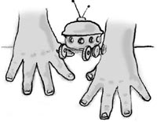 | Посмотрите, луноход  По Луне легко идет.  Он шагает очень важно,  В нем сидит герой отважный.  Дети ставят на стол подушечки пальцев обеих рук, переносят на руки часть веса, а затем как бы шагают по очереди правой и левой рукой. Повторяют четверостишие несколько раз.
^ Пальчиковая игрушка - космонавт. Внизу отверстия под пальцы.
(цветной и ч/б варианты)
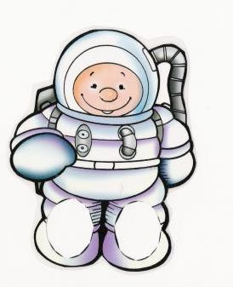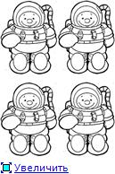
Физминутка:
Раз-два, стой ракета,
Три-четыре, скоро взлет
Чтобы долететь до солнца
Космонавтам нужен год.
Но дорогой нам не страшно,
Каждый ведь из нас атлет,
Пролетая над землею
Ей передаем привет.
^ Подвижная игра «Ракетодром»
Дети раскладывают обручи по кругу, свободно бегают вокруг обручей и произносят слова:
Ждут нас быстрые ракеты
Для полётов по планетам.
На какую захотим,
На такую полетим!
Но в игре один секрет –
Опоздавшим места нет!
Воспитатель убирает несколько обручей. Игра повторяется, пока не останется один обруч.
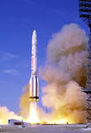
^ Подвижная игра «Космонавты»
Раз-два, стоит ракета - дети поднимают руки вверх
Три-четыре, скоро взлет - разводят руки в стороны
Чтобы долететь до солнца - круг руками
Космонавтам нужен год - берется руками за щеки, качает головой
Но дорогой нам не страшно - руки в стороны, наклоны корпусом вправо-влево
Каждый ведь из нас атлет - сгибают руки в локтях
Пролетая над землею - разводят руки в стороны
Ей передадим привет - поднимают руки вверх и машут на прощание.
Педагог: Кончен путь приземлилась ракета, перед вами леса и поля.
Здравствуй наша родная планета! Здравствуй наша родная Земля!
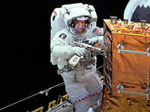
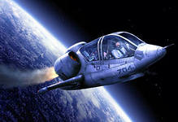
^ Занимательные рассказы о космосе.
Нагибин Ю.М
Рассказы о Гагарине
В школу
Война пришла на Смоленщину. В большом селе Клушино, что под городом Гжатском, решили эвакуировать колхозное стадо. "Эвакуировать»"— было новое и трудное слово, которое никому не удавалось произнести, "вкуировать" — говорили со вздохом. И всё-таки первый школьный день клушинцы обставляли торжественно.
Какое бы ни свирепствовало лихо, этот день должен был остаться в памяти новобранцев учёбы добром и светом. Школу украсили зелёными ветками и написанными мелом лозунгами, ребят докрасна намыли в баньках, одели во всё новое.
Анна Тимофеевна с особой теплотой вспоминает, как снаряжала сына в школу. Она напекла ему толстых ржаных блинов и, завернув в газету, уложила вместе с тетрадками и учебниками в самодельный, обтянутый козелком ранец.
Дом Гагариных находился далеко от школы, в другом конце длиннющей, с заворотом, деревенской улицы, и Юре даже на большой перемене не поспеть к домашнему обеду. Намытый, наутюженный, с расчёсанной волосок к волоску головой, он то и дело спрашивал мать:
— Ты всё положила?
— Всё, всё, сынок. Надевай-ка свою амуницию.
От волнения он никак не мог попасть в лямки ранца. Анна Тимофеевна взяла сыновью руку, такую тоненькую, хрупкую, что у неё сердце испуганно захолонуло от любви и жалости, и просунула в ременную петлю.
Юра нахлобучил фуражку и решительно шагнул за дверь.
— Не балуйся, сынок, слушайся учителей, — сказала она вдогонку.
Анна Тимофеевна вышла на улицу. Школу отсюда не видать, скрыта за церковью и погостом. На стенах церкви, кладбищенской ограде и крыльце соседствующего с храмом сельсовета наклеены плакаты войны. Анна Тимофеевна помнила их наизусть:
"Смерть немецким оккупантам!", 'Родина-мать зовёт!", "Будь героем!", "Ни шагу назад!".
По другую руку, за околицей, с десяток деревенских жителей призывного возраста под командой ветерана-инвалида занимались шагистикой и разучиванием ружейных приёмов.
Боевого оружия в наличии не имелось, кроме учебной винтовки с просверлённым во избежание выстрела патронником, и ратники обходились гладко обструганными палками. Трудно верилось, что это клушинское воинство сумеет остановить вооружённого до зубов неприятеля.
Прихрамывая, подошёл Алексей Иванович. Его костистое лицо притемнилось.
— Не берут, чтоб им повылазило! — проговорил в сердцах. — Как сруб сгонять, так Гагарин, а как Отечество защищать — пошёл вон!
— Будет тебе, Алёша, — печально сказала Анна Тимофеевна, — не минует тебя эта война.
— И то правда! — вздохнул Гагарин. — Люди сказывают, он к самой Вязьме вышел.
— Неужто на него управы нету?
— Будет управа в свой час.
— Когда ж он настанет, этот час?
— Когда народ терпеть утомится…
Незадолго перед окончанием занятий Анна Тимофеевна, гонимая тем же чувством тревоги и печали, пошла к школе. Думала встретить сына по пути, но первый учебный день что-то затянулся. Она оказалась у широких, низких школьных окон, когда конопатая девочка из соседней деревни, заикаясь и проглатывая слова, читала стихотворение про Бармалея.
Потом настал черёд толстого, молочного мальчика, похожего на мужичка с ноготок. Он вышел к столу учительницы, аккуратно одёрнул свой серый пиджачок, откашлялся и сказал, что любимого стихотворения у него нету.
— Ну так прочти какое хочешь, — улыбнулась учительница Ксения Герасимовна, — пусть и нелюбимое.
Толстый мальчик снова одёрнул пиджачок, прочистил горло и сказал, что нелюбимого стихотворения тоже прочесть не может: на кой ему было запоминать нелюбимые стихи?
Он вернулся на своё место, ничуть не смущённый хихиканьем класса, и тут же принялся что-то жевать, осторожно добывая пищу из парты. Ксения Герасимовна вызвала Гагарина. Она ещё не договорила фамилии, а Юра выметнулся из-за парты и стремглав — к учительскому столу.
— Моё любимое стихотворение! — объявил он звонко. Анна Тимофеевна понимала радость и нетерпение сына.
Юра любил стихи про лётчиков, самолёты, небо и раз даже выступал в Гжатске на районном смотре самодеятельности и заслужил там книжку Маршака и Почётную грамоту. Но он не стал читать стихотворение, принёсшее ему гжатский триумф, и Анне Тимофеевне понравилось, что он не прельстился готовым успехом.
^ Мой милый товарищ, мой лётчик,
Хочу я с тобой поглядеть,
Как месяц по небу кочует,
Как по лесу бродит медведь.
Давно мне наскучило дома…
Давно мне наскучило дома…
Давно мне наскучило дома…
— Что ты как испорченная пластинка? — прервала учительница. — Давай дальше.
— Давно мне наскучило дома… — сказал Юра каким-то затухающим голосом.
Класс громко рассмеялся. Юра поглядел возмущённо на товарищей, сердито — на учительницу, и тут пронзительно прозвенел звонок — вестник освобождения.
— Ну, хоть тебе и наскучило дома, а придётся идти домой, — улыбнулась Ксения Герасимовна. — Наш первый школьный день окончен.
Ребята захлопали крышками парт. — Не разбегаться! — остановила их учительница. — Постройтесь в линейку!
— Как это — в линейку, Ксения Герасимовна?
— По росту.
Начинается катавасия. Особенно взволнован Юра. Он мерится с товарищами, проводя ребром ладони от чужого темени к своему виску, лбу, уху и неизменно оказывается выше ростом. Вот чудеса — этот малыш самый высокий в классе!
Со скромной гордостью Юра занимает место правофлангового, но отсюда его бесцеремонно теснят другие, рослые ученики, и он оказывается почти в хвосте. Но и тут не кончились его страдания.
Лишь две девочки добродушно согласились считать себя ниже Юры, но, оглянув замыкающих линейку, учительница решительно переставила Юру в самый хвост.
Он стоял, закусив губы, весь напрягшись, чтоб не разрыдаться. А во главе линейки невозмутимо высился толстяк, не знавший ни одного стихотворения. Едва учительница произнесла:
"По домам!", как Юра опрометью кинулся из класса и угодил в добрые руки матери. Она всё видела, всё поняла.
— Не горюй, сыночек, ты ещё выше всех вымахаешь!..
И как в воду глядела Анна Тимофеевна: выше всех современников вымахал её сын незабываемым апрельским днём 1961 года.
Венера
^ ...Чернели грозно крате��ы
И россыпи камней
Но были скалы дикие
Мрачнее и грозней!
Они, как пики, врезались
В безоблачный простор.
Ни кустика, на травки,
Ни речек, ни озер...
С.Баранов
Венера, это не звезда, а планета, также, как наша Земля. Все планеты солнечной систем кружат вокруг Солнца, каждая по своему кругу. Венера-вторая от Солнца планета. Она ближе к Солнцу, чем Земля. Горячие солнечные лучи очень сильно раскаляют поверхность Венеры. Температурв на Венере-+500 градусов. В таком пекле не может жить ни одно живое существо.
На Венере нет ни лесов, ни морей. Воздух на этой планете ужасно ядовитый и тяжелый. Он давит своей тяжестью так же сильно, как на нас давил бы слой воды толщиной один километр.
На Венере свистят и завывают ураганы, носятся тучи поднятой ветром пыли, тянутся каменистые пустыни, скалы, раскаленный песок.
НА Венере так много облаков, что она кажется
окутанной в белую вату. Сквозь плотные облака не пробивается свет солнца, поэтому на планете вечная ночь.
По величине Венера примерно такая же, как наша Земля. Она ближе к Солнцу, чем наша Земля, и успевает облететь вокруг Солнца за семь месяцев. Поэтому, год на Венере длиться семь месяцев, а на Земле, ты знаешь, год продолжается двенадцать месяцев.
С земли Венера кажется необыкновенно красивой планетой.
Она появляется на небосклоне только утром, а люди ее называют, кто Утренней Звездой, кто Вечерней. Она сияет мягким белым светом. Ни одна звезда не может сравниться с красивым блеском Венеры.
Люди назвали эту планету Венерой по имени богини красоты, и сложили о ней красивые сказки. Им казалось,что это прекрасная девушка едет по небу, на серебряной колеснице, запряженной белоснежными конями.
Вселенная
^ Светятся звезды, светятся...
Даже порой не верится,
Что так велика Вселенная.
В небо смолисто-черное
Гляжу, все забыв на свете...
А все-таки это здорово,
Что ночью нам звезды светят.
В.Лошадкин
Весь необъятный мир, который находиться за пределами Земли называется космосом. Космос называется и другим словом-Вселенная.
Космосу, или Вселенной нет конца и предела. Вселенная наполнена бесчисленным множеством звезд, планет, комет, и других небесных тел. В космосе носятся тучи космической пыли и газа. В этой межзвездной пустыне царит космический холод и мрак. В космосе нет воздуха.
Во Вселенной нет ни одного небесного тела, которое бы стояло на месте. Все они движутся. Нам кажется, что звезды неподвижны, но на самом деле звезды так далеки,ч то мы не замечаем, что они движутся в мировом пространстве с огромной скоростью.
В этой бесконесной и вечной Вселенной наша Земля-маленькая планета, а наше Солнце-обычная звезда, самая близкая к Земле.
Наша Земля летит в Космосе вместе с другими небесными телами.
Каждая звезда, планета, комета или какое- то другое небесное тело движетмя во Вселенной по своему пути. Во Вселенной существует строгий порядок, и ни одна из планет или звезд не сойдут со своего пути, со своей орбиты, и не столкнуться одна с другой.
Слово "космос" обозначает "порядок," "строй."
Звезды
^ Кто смотрел на купол звездный
Поздней осенью морозной,
Тот видал, как звездный Лебедь
Поднимается в зенит,
Тотслыхал, как в синем небе
Лира звездная звенит.
Г. Сапгир
В старину люди думали, что звезды-блестящие фонарики, подвешенный к хрустальному своду неба. Ведь тогда еще не знали, что каждачзвезда-отдаленное Солнце, которое в миллиарды раз больше Земли.
Звезды-громадные раскаленные шары, похожие на наше Солнце. Они находяться очень далеко от Земли и поэтому не греют, и кажутся очень маленькими.
Звезд на небе очень много, и чтоб разобраться в них, люди объединили группы отдельных звезд в созвездия. Созвездиям и самым ярким звездам, люди дали имена.
Но ночном небе звезды мерцают разным светом: голубым, белым, желтым, красным.
Белые и голубые звезды-очень, очень горячие, они горячее Солнца. Желтые звезды холоднее белых, они примерно такие же, как наше Солнце. Звеэды красного цвета холоднее Солнца.
По своим размерам звезды сильно толичаются друг о друга: есть красне гиганты, нормальные звезды и белые карлики..
Наше Солнце-звезда. Возможно и у других звезд, похожих на Солнце, есть планеты и их спутники. Возможно, на тех планетах есть жизнь. Но об этом мы пока еще не знаем.
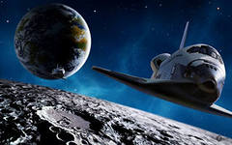
Большая медведица
^ У Большого Ковша
Больно ручка хороша!
Три звезды-и все подряд,
Как алмазные горят!
Среди звезд, больших и ярких,
Чуть видна еще одна:
В середине рукоятки
Приютилася она.
Ты получше приглядись,
Видишь,
Две звезды слились?
Та, которая крупнее,
Называется Конем.
А малышка рядом с нею-
Всадник,
Скачущий на нем.
Замечательный наездник,
Этот звездный принц Алькор,
И несет его к созвездьям
Конь Мицар во весь опор.
Треплет конь золотогривый
Золоченую узду.
Правит всадник молчаливый
На полярную звезду.
Ю.Синицын.
В стародавние времена люди с удивлением и страхом смотрели на загадочное ночное небо. Из самых ярких звезд они мысленно составляли различные рисунки и придумывали к ним сказочные истории.
Например, созвездие из семи ярких звезд, похожее на огромный небесный ковш, они назвали Большая Медведица. Это созвездие они видели на небе круглый год. Посмотрим и мы внимательно на эту звездную фигуру.
Четыре звезды образовали ковш, а три звезды-длинную ручку. Эти семь звезд-самые яркие в созвездии. Кроме них, есть еще множество слабо мерцающих звездочек.
У средней звезды ручки есть свое имя. Это звезда Мицар, Мицар-значит конь.Рядом с Мицаром чуть заметна еще одна звездочка. Ее назвали Алькором. Алькор-значит всадник. Если человек видит не только яркий Мицар, но и слабо светящийся Алькор, он будет метким стрелком и хорошим воином
А еще про это созвездие древние греки придумали такую сказку.
Давно-давно жил царь. У него была дочь Каллисто. Она была красивее всех девушек на свете, прекраснее самой богини Геры. И тогда Гера рассердилась, что нашлась девушка прекраснее ее , и превратила красавицу в безобразную медведицу. Хотел заступиться за Каллисто всемогущий бог Зевс, да не успел.
Жалко стало Зевсу Каллисто. Он решил взять ее на небо и превратить в созвездие. Зевс поднимал тяжелую медведицу за хвост, поэтому хвост вытянулся и звездная медведица оказалась хвостатой.
Железников В.К.
Космонавт
Новенький сидел на последней парте. Его нельзя было не заметить: у него были ярко-рыжие волосы.
- У нас новичок, - сказал Лёвушкин.
- Откуда ты приехал? - спросил я.
- Наш дом снесли. И мы получили новую квартиру.
- Твоя фамилия?
- Княжин.
- А как ты занимался по физике?
- Это мой любимый предмет.
Всё-таки он был очень рыжий, и я невольно смотрел на его волосы и не видел лица.
Я начал объяснять новые формулы. Каждый раз, когда я поворачивался к доске, чтобы написать формулу или нарисовать чертёж, Лёвушкин шептал и хихикал за моей спиной.
- Не мешай слушать, - донёсся до меня голос Княжина.
Я оглянулся: у Лёвушкина был такой растерянный вид, точно он хлебнул горячего чаю, сильно обжёгся и не знал, то ли выплюнуть этот чай, то ли проглотить.
- Княжин, - сказал я, - подойди к доске и реши задачу по новой формуле.
Он быстро решил задачу и чётко, без запинки, всё объяснил. Мне понравилось, как он отвечал. Многие ребята в классе говорили лишние слова, а Княжин нет.
После звонка, когда я выходил из класса, то услыхал голос Лёвушкина:
- Видали, какой? Я ему мешаю. Первый день - и уже наводит свои порядки. Академик Фок!* Пошевельнуться нельзя. Рыжий, да ещё подлиза.
- Я и сам знаю, что рыжий, - спокойно ответил Княжин. - А ты дурак, раз дразнишься. Это совершенно точно.
Через неделю я увидал у старшей вожатой списки ребят, записавшихся в разные кружки. В физический кружок первым записался Княжин. "Хорошо, подумал я. - Княжин - парень что надо".
Я полистал списки других кружков и в каждом наталкивался на фамилию Княжина. И в зоологическом, и в математическом, и в спортивном. Только в кружок по пению он не записался.
На перемене я окликнул Княжина.
- Зачем ты записался во все кружки? - спросил я. - По-моему, это несколько легкомысленно.
- Мне надо, - ответил он.
- Может быть, ты не знаешь, что увлекает тебя больше всего?
- Нет, я знаю, - упрямо ответил он. - Но мне надо. Это моя тайна.
- Тайна это или не тайна, - сказал я, - но на занятия физического кружка можешь не приходить. Если ты будешь работать в зоологическом, математическом и спортивном кружках, то на физику у тебя не останется времени.
Княжин очень расстроился и даже побледнел. Я пожалел, что так резко с ним разговаривал: всё-таки он ещё мальчик.
- Я должен всё знать, я должен быть незаменимым, - сказал он. - Я буду пилотом космического корабля. Я никому этого не говорил, но вы меня заставили.
- А-а! - протянул я. И впервые посмотрел ему прямо в лицо. Под рыжим чубом у него было выпуклый лоб, а глаза были голубые и отчаянные.
"Этот долетит, - подумал я, - этот долетит!" Я вспомнил, как во время войны прыгал с парашютом и как это страшно, когда прыгаешь в пустоту.
Посмотришь на далёкую землю, на деревья, похожие всего лишь на бугорки мха, на реки с дождевой ручеёк, и хочешь ты этого или не хочешь, а подумаешь: "Вдруг парашют не откроется?" И тогда земля делается не желанной, а страшной. "А ведь тем, кто полетит в космос, будет ещё страшней. Но этот всё равно полетит".
- Тогда я не возражаю, раз такое дело, - сказал я.
- Спасибо, - ответил Княжин.
За три месяца он не пропустил ни одного занятия физического кружка. А потом вдруг перестал ходить. И на уроках он был рассеянным и даже похудел.
- Княжин, - спросил я, - почему ты бросил кружок? Не успеваешь?
Он поднял на меня глаза. Это были глаза другого человека. Они были не отчаянные, а печальные и потеряли голубой цвет.
- Я ещё буду ходить, - ответил он.
Лёвушкин мне сказал (он подружился с Княжиным):
- У него большая неприятность. Рассказать не могу, но большая неприятность.
Я решил поговорить с Княжиным на днях, но случай свёл нас в этот же вечер. Я стоял в книжном магазине у прилавка и вдруг услыхал позади себя знакомый голос:
- Есть что-нибудь новенькое?
- Мальчик, - ответила девушка-продавщица, - не может быть каждый день что-нибудь новенькое. Ты заходил бы раза два в неделю.
Я оглянулся. Передо мной стоял Княжин, но что-то незнакомое было в выражении его лица. Я сразу не догадался, а потом понял: у него на носу красовались очки. Маленькие, ребячьи, очки в белой металлической оправе.
Минуту мы стояли молча. Княжин стал пунцово-красным, у него покраснели щёки, уши и даже нос.
- А, Княжин, - сказал я.
Больше я не успел ничего добавить - он пустился наутёк.
Я бросился за ним.
- Княжин! - крикнул я. - Княжин, постой!
Какой-то мужчина посмотрел на меня, а женщина крикнула:
- Держи мальчишку!
Тогда Княжин остановился. Он не смотрел на меня, снял очки и низко опустил голову.
- И тебе не стыдно? Мало ли людей носят очки и совсем не стыдятся этого. Прости меня, но, по-моему, это глупо.
Он промолчал.
- Убегать из-за такой ерунды. А Лёвушкин говорил: "У Княжина большие неприятности". Чепуха!
Тогда он поднял голову и тихо сказал:
- А ведь меня теперь в лётчики не возьмут, я узнавал - близоруких не берут, и космические корабли мне не водить. Я эти очки ненавижу.
Ах, вот в чём дело! Вот почему он такой несчастный и похудевший. Разлетелась в куски его первая мечта, и он страдал. Один, втихомолку.
- Зря ты так мучаешься, - сказал я наконец. - Полетишь на космическом корабле астрономом, инженером или врачом.
- Значит, вы думаете, я всё же могу надеяться? Могу? - Он ухватился за мои слова с радостью. - Как же я сам не сообразил? Просто дурак, это совершенно точно.
Он был такой счастливый! А я подумал: "Хорошо, когда у человека ясная цель в жизни и всё впереди".
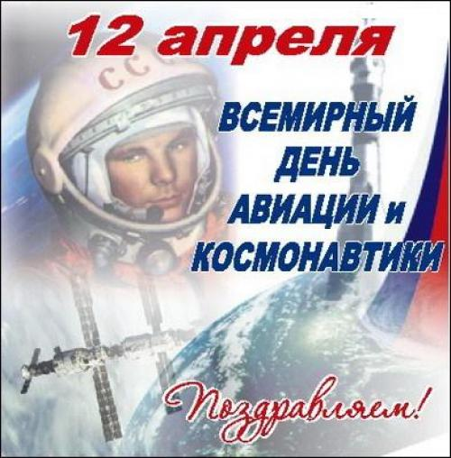
«Что внутри?»
^ Автор: Георгий Юрмин
Описание: Книга рассказывает о том, как устроен космический корабль.

